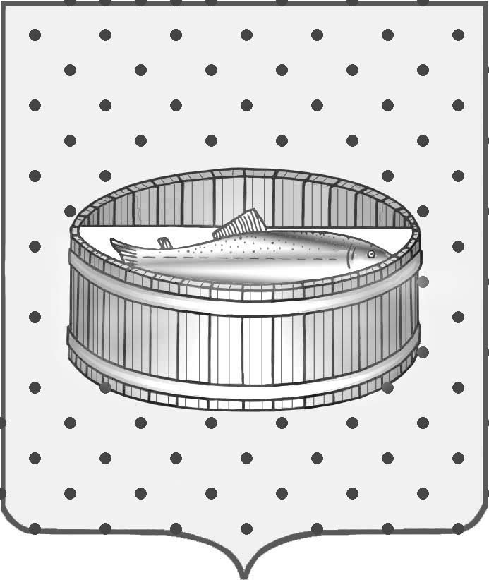
Ленинградская область
Лужский муниципальный район
Совет депутатов Лужского городского поселения
третьего созыва

РЕШЕНИЕ

22 сентября 2015 года № 76

О готовности к отопительному сезону 2015-2016 годов на территории Лужского городского поселения

Заслушав информацию исполняющего обязанности первого заместителя главы администрации Лужского муниципального района С.А. Годова о готовности к отопительному сезону 2015-2016 годов на территории Лужского городского поселения, Совет депутатов Лужского городского поселения РЕШИЛ:

1. Принять информацию о готовности к отопительному сезону 2015-2016 годов на территории Лужского городского поселения к сведению.
2. Администрации Лужского муниципального района продолжить работу в данном направлении.
3. Настоящее решение вступает в силу с момента принятия.

Глава Лужского городского поселения,
исполняющий полномочия председателя
Совета депутатов В.Н. Степанов

Разослано: администрация ЛМР, отдел транспорта, связи и КХ, прокуратура.

